**Филиал МКОУ Глуховской СОШ Елдежская ООШ**

**Елдеж, 2014 год**

**Паспорт проекта.**

**Название проекта: «*Без прошлого нет будущего».***

**Обоснование выбора темы:**

*«Не зная прошлого, невозможно понять подлинный смысл настоящего и цену будущего» М. Горький*

Срок проекта: 2 года (сентябрь 2013 – май 2015)

**Руководитель проекта**: Махалова Т. А.

**Инициативная группа:** Шилкина и.Л., Ремезова С.А., Шагина М.Г., Медведева Н.Л.

**Состав участников**: учащиеся 5 - 9 классов

**Тип проекта:** социальный

**Проект** – специально организованный комплекс действий по разрешению значимой проблемы

**Миссия проекта** «*Без прошлого нет будущего*»: наполнить содержание воспитательной деятельности в школе гражданскими ценностями и патриотическими переживаниями, обогатить социальный опыт учащихся инициативами, полезными для школы, деревни, семьи.

**Актуальность проекта**

Актуальность проекта «Без прошлого нет будущего», его сегодняшняя востребованность доказана самой жизнью. В ходе проекта - через знакомство с опытом ветеранов Великой войны, тружеников тыла через добровольческую деятельность, посильную помощь ветеранам - у школьников формируется активная гражданская позиция. В преддверии 70-ой годовщины Великой Победы перед российским обществом стоят важнейшие задачи – сохранение преемственности поколений, активизация патриотического воспитания детей, молодежи и оказание должного внимания к судьбам ветеранов войн. При завершении проекта у участников появятся знания о военном периоде страны, усилится позитивная система жизненных ценностей, куда особой составляющей войдет более бережное, внимательное отношение к историческому прошлому страны

**Цель проекта**

- формирование активной гражданской позиции и патриотизма как важнейшей духовно-нравственной и социальной ценности

- популяризация истории Отечества;

- распространение уважительного отношения к старшему поколению среди подрастающего поколения посредством личного примера молодёжи.

- чествование ветеранов войны и тружеников тыла.

**Вопросы проекта:**

В рамках проекта изучается общественное мнение:

- Какова судьба наших поселений, школы и моей семьи в военные годы?

- Что можем мы сделать для ветеранов?

- Почему мы не вправе забывать тех, кто отстоял для нас Великую Победу?

- Могут ли ученики младших классов оказать помощь ветеранам?

**Задачи проекта:**

- собирать информацию о героях Великой Отечественной Войны, тружениках тыла, о родственниках - участниках войны, об истории деревни и школы в годы войны;

- содействовать участию пожилых людей в празднествах, посвящённых 9 мая;

- выполнить рисунки боевой, военной техники;

- изготовить открытку для ветеранов войны и тружеников тыла микрорайона

**Проблема, на решение которой направлен проект**

С помощью этого проекта собирается материал о тружениках тыла и детях Великой Отечественной войны, оказывается им реальная трудовая помощь. С приходом весны и в преддверии майских праздников особо хочется оказать внимание и помощь ветеранам Великой Отечественной войны, которых осталось так мало среди нас. Дань памяти и уважения к этим людям, в большинстве своём не выходящим из дома, обозначается нашими добрыми делами, которыми мы и воспитываем подрастающее поколение в уважительном отношении к героям военных лет.

**Реализация проекта**

Данный проект реализуется в четыре этапа:

**I этап** – *организационный* (декабрь 2013 – февраль 2014)

Выбор проблемы, анализ ситуации, беседы с учащимися. Организация поисковой деятельности (составление списков). Изучение опыта работы с социальными проектами.(Приложение № 1) Отв. Кл.рук. Шагина М.Г.

**II этап**- *подготовительный* (февраль 2014 – март 2014)

Сбор информации о тружениках тыла и детях ВОВ, составление программы оказания помощи. (Приложение № 2) Отв. Махалова Т.А. и кл. рук-ли

**III этап** – *деятельностный* (апрель 2014 – сентябрь 2014)

(октябрь 2014 – декабрь 2014)

Проведение классных часов в 5-9 классах школы. Работа трудовых бригад. (ЛТО). Оказание реальной помощи труженикам тыла и детям ВОВ в укладке дров, копке огорода, посадке картофеля, окучивании картофеля, прополке огородов, оказание помощи в благоустройстве приусадебных участков и в уборке урожая. Создание презентации. (Приложение №3)

**Проведение КТД** – работа творческих групп.

* Проведение военно – спортивной игры «Зарница». Отв. Ульянов С.С.
* С первым весенним праздником Вас!Отв. Кл.рук. Ремезова С.А.
* Вахта памяти. Митинг, посвящённый Дню Победы «Ликуй, победная весна!» Отв. Ст. вожатая Шилкина И.Л.
* День пожилого человека «Спешите делать добро!»

Ответственный:кл. рук. Шагина М.Г.

* День Матери. Отв. Кл.рук. Шилкина И.Л.

**IV этап** – *заключительный* (январь 2015 – май 2015)

* Мониторинг проведенных мероприятий.
* Подведение итогов проекта и планирование дальнейших действий.
* Создание электронной презентации «*Есть память, которой не будет забвенья, и слава, которой не будет конца*».
* Подготовка и празднование Дня Победы.

**Планируемые результаты проекта**

-Возможность ветеранов ВОВ , тружеников тыла, пожилых людей участвовать в празднике Победы. Распространение среди молодёжи чувств гордости за своих дедов, уважение к старшему поколению.

-Повышение интереса к жизни лиц пожилого возраста. Благодаря проекту можно еще раз доказать, что старость - это красиво. Фотовыставка.

-Оказание реальной помощи труженикам тыла и детям ВОВ

-Повышение уровня сформированности нравственных ценностных ориентаций участников проекта.

-Воспитание чувства долга, ответственности, патриотизма у младших школьников.

-Организация эффективной и целесообразной деятельности классного коллектива.

-Сотрудничество детей и взрослых в процессе совместной деятельности

***Реализация проекта происходит по трём направлениям:***

1. «Наши деды – славные победы» - творческое направление.

2. «Кто, если не мы?» - адресная помощь ветеранам, труженикам тыла, детям войны.

3. «Мы – будущее нашей страны» - подготовка и участие в военно-спортивной игре «Зарница».

В ходе конкурса «Наши деды – славные победы» по итогам встреч с тружениками тыла, учащиеся выполняют творческие работы: пишут сочинение, создают мультимедийную презентацию, делают фотосессию или выставку рисунков. В рамках второго направления проекта, участвуя в конкурсе «Кто, если не мы?» школьники реализуют свои добровольческие инициативы по оказанию адресной помощи ветеранам и привлекают к участию одноклассников, родителей, соседей. В ходе проекта создаются материалы на школьном интернет-сайте, планируется выпуск информационных материалов. Накануне Дня Победы в школе состоятся презентации работ учащихся, будет организовано торжественное подведение промежуточных итогов проекта и награждение победителей конкурсов.

Приложение № 1

Список

Труженики тыла и дети войны.

|  |  |  |  |
| --- | --- | --- | --- |
| **№** | **ФИО** | **Год рождения** | **Место жительства** |
| 1 | Медведева Анна Андреевна | 1929 | Елдеж |
| 2 | Махалов Валентин Иванович | 1929 | Елдеж |
| 3 | Махалова Фаина Никандровна | 1929 | Елдеж |
| 4 | Корнев Александр Иванович | 1929 | Елдеж |
| 5 | Курочкина Анна Егоровна | 1927 | Елдеж |
| 6 | Рыжакова Клавдия Ивановна | 1918 | Елдеж |
| 7 | Лапшина Анна Васильевна | 1930 | Елдеж |
| 8 | Медведева Зоя Ивановна | 1933 | Елдеж |
| 9 | Махалова Анна Ивановна | 1933 | Елдеж |
| 10 | Горбачёв Иван Иванович | 1931 | Елдеж |
| 11 | Колина Евдокия Алексеевна | 1930 | Елдеж |
| 12 | Пыхонина Галина Николаевна | 1932 | Елдеж |
| 13 | Гусева Зоя Фёдоровна | 1932 | Елдеж |
| 14 | Варнаков Константин Иванович | 1932 | Елдеж |
| 15 | Калинина Таина Ивановна | 1932 | Елдеж |
| 16 | Медведева Валентина Павловна | 1936 | Елдеж |
| 17 | Медведева Надежда Васильевна | 1936 | Елдеж |
| 18 | Котова Зинаида Павловна | 1935 | Елдеж |
| 19 | Кулизин Леонид Сергеевич | 1937 | Елдеж |
| 20 | Кулизина Мария Александровна | 1939 | Елдеж |
| 21 | Махалова Анастасия Михайловна | 1940 | Елдеж |
| 22 | Киселёва Фаина Васильевна | 1942 | Елдеж |

**Не будем забывать того поколенья,**

**Чьё детство украла война,**

**Всё горе и беды со взрослыми вместе**

**Из чаши одной хлебнули сполна.**

|  |  |  |  |
| --- | --- | --- | --- |
| **№** | **ФИО** | **Год рождения** | **Место жительства** |
| 1 | Королёва Мария Сергеевна | 1922 | Безводное |
| 2 | Шарипова Анастасия Ивановна | 1919 | Безводное |
| 3 | Карабасова Надежда Васильевна | 1929 | Безводное |
| 4 | Сорокина Валентина Васильевна | 1933 | Безводное |
| 5 | Большакова Мария Константиновна | 1932 | Безводное |
| 6 | Сорокина Галина Васильевна | 1933 | Безводное |
| 7 | Кулизин Виктор Фёдорович | 1934 | Безводное |
| 8 | Кулизина Александра Михайловна | 1937 | Безводное |
| 9 | Ремезова Екатерина Васильевна | 1934 | Безводное |
| 10 | Кулизина Валентина Ивановна | 1934 | Безводное |
| 11 | Кулизин Константин Степанович | 1931 | Безводное |
| 12 | Кулизина Антонина Семёновна | 1934 | Безводное |
| 13 | Кулизин Павел Фёдорович | 1931 | Безводное |
| 14 | Кулизина Александра Ивановна | 1934 | Безводное |
| 15 | Кулизин Василий Фёдорович | 1937 | Безводное |
| 16 | Кулизин Анна Степановна | 1937 | Безводное |
| 17 | Кулизина Лидия Дмитриевна | 1938 | Безводное |
| 18 | Карабасова Валентина Васильевна | 1937 | Безводное |
| 19 | Шагина Зинаида Григорьевна | 1935 | Безводное |
| 20 | Сорокина Клавдия Ивановна | 1938 | Безводное |
| 21 | Рябков Борис Николаевич | 1938 | Безводное |
| 22 | Рябков Виктор Васильевич | 1938 | Безводное |
| 23 | Рябкова Анна Николаевна | 1938 | Безводное |
| 24 | Кулизина Мария Степановна | 1940 | Безводное |
| 25 | Кулизина Таина Павловна | 1940 | Безводное |
| 26 | Рябков Борис Васильевич | 1941 | Безводное |
| 27 | Сорокина Людмила Михайловна | 1940 | Безводное |
| 28 | Кулизин Михаил Васильевич | 1934 | Безводное |
| 29 | Закондырина Тамара Александровна | 1933 | Безводное |

**Вам всем, кто вынес ту войну –**

**В тылу иль на полях сражений,**

**Принёс победную весну -**

**Поклон и память поколений**

|  |  |  |  |
| --- | --- | --- | --- |
| **№** | **ФИО** | **Год рождения** | **Место жительства** |
| 1 | Манаков Иван Фёдорович | 1928 | Чихтино |
| 2 | Поляшова Лидия Николаевна | 1927 | Чихтино |
| 3 | Ремезова Екатерина Дмитриевна | 1925 | Чихтино |
| 4 | Шапкина Анна Александровна | 1925 | Чихтино |
| 5 | Рыжаков Иван Иосифович | 1929 | Чихтино |
| 6 | Рыжакова Лидия Васильевна | 1934 | Чихтино |
| 7 | Рыжакова Клавдия Дмитриевна | 1930 | Чихтино |
| 8 | Рыжакова Анна Ивановна | 1934 | Чихтино |
| 9 | Гусев Виктор Константинович | 1937 | Чихтино |
| 10 | Гусева Валентина Иосифовна | 1935 | Чихтино |
| 11 | Рыжаков Александр Васильевич | 1936 | Чихтино |
| 12 | Рыжакова Ольга Васильевна | 1938 | Чихтино |
| 13 | Комаров Владимир Васильевич | 1937 | Чихтино |
| 14 | КосойкинаКапиталина Васильевна | 1940 | Чихтино |
| 15 | Шипова Валентина Васильевна | 1939 | Чихтино |
| 16 | Манакова Елизавета Васильевна | 1944 | Чихтино |
| 17 | Ремезов Валентин Васильевич | 1940 | Чихтино |
| 18 | Бузина Александра Дмитриевна | 1928 | Копылково |
| 19 | Бузин Анатолий Сергеевич | 1931 | Копылково |
| 20 | Голубева Мария Ивановна | 1930 | Копылково |
| 21 | Рябкова Мария Николаевна | 1932 | Копылково |
| 22 | Курнышова Анастасия Егоровна | 1935 | Копылково |
| 23 | Новиков Иван Алексеевич | 1938 | Копылково |
| 24 | Новикова Александра Васильевна | 1937 | Копылково |

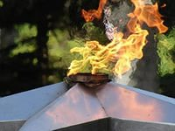

|  |  |  |  |
| --- | --- | --- | --- |
| **№** | **ФИО** | **Год рождения** | **Место жительства** |
| 1 | Карпова Наталья Ивановна | 1926 | Орехи |
| 2 | Иванова Зоя Павловна | 1929 | Орехи |
| 3 | Корнева Нина Степановна | 1929 | Орехи |
| 4 | Малова Пелагея Фёдоровна | 1930 | Орехи |
| 5 | Булганина Анастасия Фёдоровна | 1930 | Орехи |
| 6 | Шилкина Таина Ивановна | 1936 | Орехи |
| 7 | Иванов Николай Дмитриевич | 1934 | Орехи |
| 8 | Корнев Александр Михайлович | 1933 | Орехи |
| 9 | Корнева Татьяна Александровна | 1936 | Орехи |
| 10 | Рохмистрова Евгения Александровна | 1939 | Орехи |
| 11 | Рохмистров Виктор Михайлович | 1944 | Орехи |
| 12 | Рохмистрова Александра Яковлевна | 1926 | Шалово |
| 13 | Чибисова Мария Ивановна | 1928 | Шалово |
| 14 | Мальцева Елена Никандровна | 1932 | Шалово |
| 15 | Мальцев Алексей Степанович | 1936 | Шалово |
| 16 | Сорокина Александра Александровна | 1933 | Шалово |
| 17 | Сорокин Александр Степанович | 1937 | Шалово |

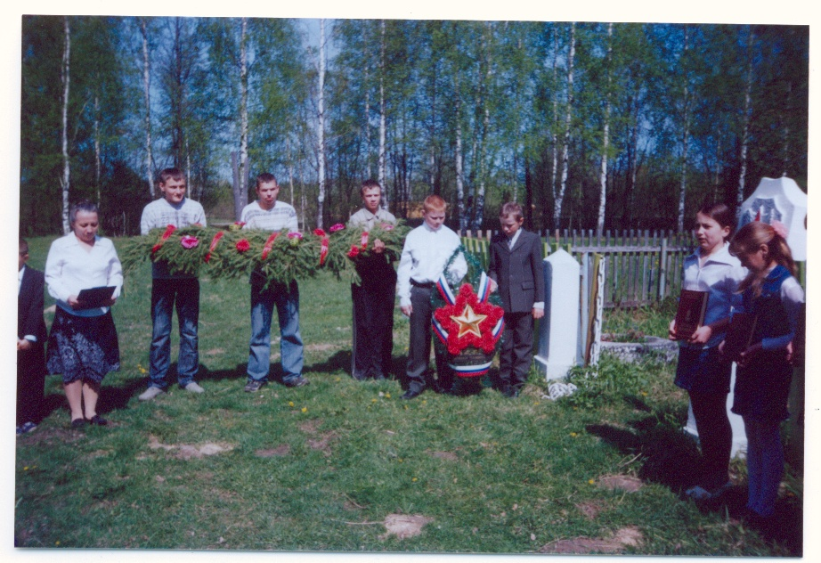

Приложение № 2

***Программа оказания помощи.***

|  |  |  |  |
| --- | --- | --- | --- |
| ***№*** | ***ФИО ветерана*** | ***Работа*** | ***Срок*** |
| 1 | Медведева Зоя Ивановна | Укладка дров | апрель |
| 2 | Махалова Анна Ивановна | Копка огорода | май |
| 3 | Ремезова Екатерина Васильевна | Укладка дров | июнь |
| 4 | Кулизина Анна Степановна | Уборка мусора | июнь |
| 5 | Медведева Надежда Васильевна | Копка огорода | сентябрь |
| 6 | Большакова Мария Константиновна | Укладка дров | сентябрь |
| 7 | Сорокина Валентина Васильевна | Копка огорода | сентябрь |

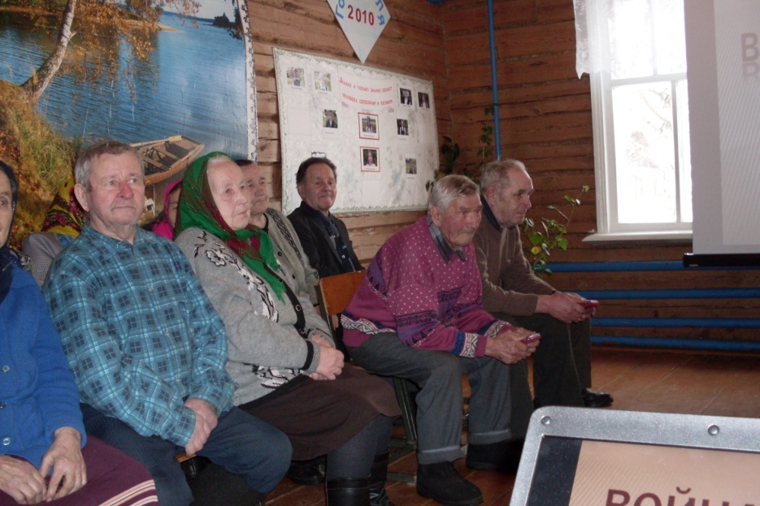

Приложение № 3

***План мероприятий проекта***

|  |  |  |  |
| --- | --- | --- | --- |
| *№* | *Мероприятие* | *Дата* | *Ответственный* |
| 1 | Сбор информации о тружениках тыла и «детях войны». |  |  |
| 2 | Составление списков по деревням | март | Т.А. Махалова |
| 3 | Разработка программы оказания помощи труженикам тыла |  | Кл.руководители |
| 4 | Разработка графика работы учащихся по благоустройству территории обелиска | апрель | Т.А. Махалова |
| 5 | Составление списков погибших воинов для презентации | апрель | Т.А. Махалова |
| 6 | Проведение праздника «Ликуй, победная весна!» (69-ая годовщина). | май | И.Л. Шилкина |
| **7** | Помощь труженикам тыла и «детям войны». | По графику | Кл.руководители |
| 8 | Проведение конкурса «Фронтовой треугольник». | март | М.Г. Шагина |
| 9 | Изготовление подарков труженикам тыла | Январь - март | Н.Л. Медведева |
| 10 | Проведение конкурса «Наши деды -славные победы» (сочинения, рисунки). | Февраль, апрель | И.Л. Шилкина |
| 11 | Подготовка публикации о тружениках тыла | сентябрь | И.Л. Шилкина  М.Г. Шагина |
| 12 | Анкетирование учащихся по вопросам проекта. | октябрь-  декабрь | Кл.руководители |
| 13 | Фотовыставка «Старость – это красиво!» | апрель | Кл.руководители |
| 14 | Подготовка презентации «Есть память… | март | Т.А. Махалова |
| 15 | Подготовка и размещение материалов на школьном сайте. | март | С.С. Ульянов  Кл.рук. |
| 16 | Выпуск информационных материалов. | март | И.Л. Шилкина |
| 17 | Подведение итогов проекта и награждение  активных участников. | апрель | Т.А. Махалова  Н.Л.Медведева |
| 18 | Уход за могилами участников ВОВ | апрель | Кл.рук. |
| 19 | Подготовка и проведение празднования Дня Победы (70-летие). | май | И.Л. Шилкина  М.Г. Шагина |
|  |  |  |  |